logo-mail-header

PRESSMEDDELANDE  
 21 september 2010

**Gant Home på Sveriges första ”Private shopping club”**

**Bädda om med Gant Home och ge ditt sovrum en härlig känsla av New England. Just nu hittar du bäddset från det populära märket till mycket förmånliga priser på shoppingklubben Campadre.com**

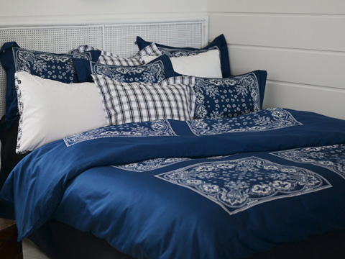 Tidsbegränsade kampanjer bara för medlemmar - det är shoppingkonceptet som under det senaste året introducerats i Sverige efter succén i Europa och USA. På onsdag 22 september kl 12.00 inleds en kampanj med Gants inredningslinje Gant Home på Skandinaviens största shoppingklubb [Campadre](http://www.campadre.com/).

Du hittar utvalda påslakan, örngott och lakan från kollektioner som Bandana Print Collection och Gant Homes klassiska mönster Cape Cod stripe och check till 30 procent under butikspris.

Under veckan pågår även kampanjer med fler varumärken för hemmet, som Rosti Mepal, Sia och Scandinavian Bathroom, med kampanjpriser på upp till 60 procent under de ordinarie.

För att få ta del av kampanjerna måste man vara medlem på sajten, eftersom Campadre är en sluten shoppingklubb. Medlemskapet är kostnadsfritt och innebär inga förpliktelser, men antal medlemskap är begränsat.

Du hittar shoppingklubben på [www.campadre.com](http://www.campadre.com).

Pressbilder finns på [www.campadre.com/press/press-photos/](http://www.campadre.com/press/press-photos/).

Vidare information kring shoppingkonceptet hittar du [här](http://www.mynewsdesk.com/se/pressroom/campadre/document/view/shoppingtrenden-i-europa-4240).

**För mer information, vänligen kontakta:**  
Emilie Thorsén, pressansvarig Campadre, tel +46 (0) 709-51 57 56, e-mail: emilie@campadre.com

Campadre är Skandinaviens första och största ”Private shopping club”, med 350 000 medlemmar. Sen februari 2009 erbjuder Campadre mode, heminredning och andra livsstilsprodukter från eftertraktade varumärken upp till 70 procent under ordinarie butikspris. Över 450 olika varumärken har genomfört kampanj på Campadre. Varorna säljs genom tidsbegränsade kampanjer och endast till medlemmar. Medlemskapet är gratis, men antal medlemskap är begränsat. Namnet Campadre är en sammanslagning av spanskans ”compadre” (vän) och engelskans ”campaign” – vän av kampanjer.